**Часть 1.** Задание состоит из двух частей:

- в закрытой форме

- в открытой форме

**Задание в закрытой форме**

*1. Основу физической культуры составляет деятельность человека, направленная на…*

а. …изменение окружающей природы.  
б. …приспособление к окружающим условиям.  
в. …воспитание физических качеств.  
г. …преобразование собственных возможностей.

*2. Физическая подготовка представляет собой…*

а. …процесс укрепления здоровья и повышения двигательных возможностей.  
б. …физическое воспитание с выраженным прикладным эффектом.  
в. …уровень развития, характеризующийся высокой работоспособностью.  
г. …процесс обучения движениям и воспитания физических качеств.

*3. Какие из представленных определений сформулированы некорректно?*

а. …Физическое совершенство – это оптимальная мера всесторонней физической подготовленности, соответствующая требованиям общества.  
б. …Физически совершенным можно признать человека, физическое состояние которого позволяет реализовать функции, необходимые обществу.  
в. …Физическое совершенство – это процесс изменения свойств организма на протяжении индивидуальной жизни.  
г. …Физическое совершенство – состояние оптимальной готовности, обусловливающее достижение высоких спортивных результатов.

*4. Нарушения осанки обусловливают…*

а. …силовую асимметрию.  
б. …невозможность занятий спортом.  
в. …большое потоотделение.  
г. …изменения в работе систем организма.

*5. Нагрузка физических упражнений характеризуется…*

а. …величиной их воздействия на организм.  
б. …подготовленностью и другими особенностями занимающихся.  
в. …временем и количеством повторений двигательных действий.  
г. …напряжением мышечных групп.

*6. Подводящие упражнения применяются, если…*

а. …обучающийся недостаточно развит.  
б. …в двигательном фонде отсутствуют опорные элементы.  
в. …необходимо устранять возникающие ошибки.  
г. …применяется метод целостно-аналитического упражнения.

*7. В процессе освоения движений принято выделять..*

а. …два этапа.  
б. …три этапа.  
в. …четыре этапа.  
г. …от двух до четырех в зависимости от сложности движений.

*8. Здоровый образ жизни – это способ жизнедеятельности, направленный на…*

а. …поддержание высокой работоспособности людей.  
б. …подготовку к профессиональной деятельности.  
в. …развитие физических качеств людей.  
г. …сохранение и улучшение здоровья людей.

*9. Сгибание опорной ноги перед отталкиванием в лыжном спорте обозначается как…*

*10. Древние Олимпийские игры проводились…*

а. …в течение первого года празднуемой Олимпиады.  
б. …в течение последнего года празднуемой Олимпиады.  
в. …в високосный год.  
г. …по решению жрецов.

*11. В каких видах спорта выдающиеся тренеры России подготовили Чемпионов мира и Олимпийских игр?*

|  |  |
| --- | --- |
| 1. Татьяна Анатольевна Тарасова. | а. Волейбол. |
| 2. Ирина Александровна Винер. | в. Греко-римская борьба. |
| 3. Виктор Михайлович Кузнецов. | г. Фигурное катание. |
| 4. Николай Васильевич Карполь. | б. Художественная гимнастика. |

*12. Представьте последовательность смены стилей, предусмотренную правилами соревнований по плаванию при преодолении этапов комбинированной эстафеты.*

1. Вольный стиль. 2. Брасс. 3. На спине. 4. Баттерфляй

*13****.*** *Последовательные толчки баскетбольного мяча в площадку без его задержки обозначается как…*

*14. Международный олимпийский комитет является…*

а. международной неправительственной организацией.

б. генеральной ассоциацией международных федераций.

в. международным объединением физкультурного движения.

г. физкультурно-спортивным европейским союзом.

*15. Метрическая система мер для бега впервые введена на Олимпийских играх в …*

а. Афинах (1896 год).

б. Париже (1900 год).

в. Сент-Луисе (1904 год).

г. Лондоне (1908 год)

*16. Функции социализации личности реализуются в сфере…*

а. образования и воспитания.

б. межчеловеческих контактов.

в. производственной деятельности.

г. спорта высших достижений.

*17. Форма упражнений характеризуется …*

а. конструкцией инвентаря, снарядов, оборудования.

в. технической подготовленностью спортсмена.

б. стилем выполнения.

г. пространственно-временными параметрами движений

*18. Индивидуальное развитие организма обозначается как … .*

а. Генезис.

б. Онтогенез.

в. Филогенез.

г. Воспитание.

*19. Совершенствование интеллектуальных способностей во время занятий физическими упражнениями происходит …*

а. целенаправленно.

б. непосредственно.

в. опосредованно.

г. избирательно.

*20. В какой последовательности целесообразно воздействовать на развитие физических качеств в рамках одного занятия?*

|  |  |
| --- | --- |
| 1. Быстрота. | **а.** 1, 2, 3, 4, 5. |
| 1. Выносливость. | **б.** 2, 4, 1, 5, 3. |
| 1. Гибкость. | **в.** 5, 3, 4, 2, 1. |
| 1. Ловкость. | **г.** 4, 1, 5, 3, 2. |
| 1. Сила. |  |

*21. Использование «жестких» интервалов отдыха характерно для … метода регламентации двигательной активности.*

а. повторного

б. непрерывного

в. кругового

г. интервального.

*22. Оптимальный пульсовой режим при занятии ритмической гимнастикой составляет…*

а. 110 и ниже ударов в минуту.

б. 110-130 ударов в минуту.

в. 130-150 ударов в минуту.

г.150-170 ударов в минуту.

*23. Укажите последовательность выполнения элементов техники метания гранаты…*

|  |  |
| --- | --- |
| 1. Предварительный разбег. | **а.** 1, 2, 3, 4, 5, 6, 7. |
| 1. Держание гранаты, исходное положение. | **б.** 6, 1, 3, 5, 7, 2, 4. |
| 1. «Скрестный» шаг. | **в.** 2, 6, 3, 1, 4, 5, 7. |
| 1. Торможение. | **г.** 2, 1, 6, 3, 5, 7, 4. |
| 1. «Стопорящий» шаг. |  |
| 1. Отведение гранаты. |  |
| 1. Финальное усилие. |  |

*24. Укажите ранг соревнований по мере возрастания их объективной значимости.*

|  |  |
| --- | --- |
| 1. Ведомственные. | **а.** 1, 2, 3, 4, 5, 6, 7, 8. |
| 1. Внутренние. | **б.** 2, 1, 6, 3, 4, 7, 8, 5. |
| 1. Городские. | **в.** 3, 4, 7, 1, 2, 7, 8, 5. |
| 1. Краевые. | **г.** 1, 2, 3, 7, 6, 5, 8, 5. |
| 1. Международные. |  |
| 1. Районные. |  |
| 1. Региональные. |  |
| 1. Российские. |  |

**Вопросы в открытой форме**

25. Часть культуры общества, ориентированная на выявление и сравнение человеческих возможностей обозначается как **…**

26. Человек, призванный следить за тем, чтобы соревнование проводилось в соответствии с правилами вида спорта и имеющий для этого все полномочия, является **…** соревнования.

27. Ценностями физической культуры человек овладевает в процессе**…**

28. Конечной целью шахматной игры является **…**

29. Законченный цикл движений, повторяющийся многократно в беге, ходьбе, конькобежном, лыжном и других видах спорта обозначается как …

30.Сохранение равновесия тела путём изменения положения его отдельных звеньев обозначается как **…**

31. Состояние устойчивого положения тела в пространстве обозначается как **…**

32. Интенсивность физического упражнения, выполняемого без перерыва от 5 до 30 минут, по физиологическим критериям относят к зоне **…** мощности работы.

33. В 2004 г. в Афинах Юрий Борзаковский стал олимпийским чемпионом Игр XVIII Олимпиады в**…**

34. Что заимствовали современные олимпийские игры от древнегреческих олимпийских игр ……?

***Часть 2 (Отгадайте ребусы)***

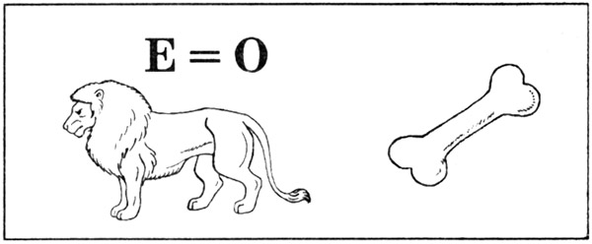***Лов***

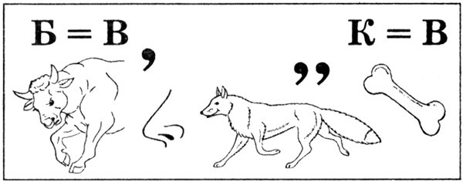

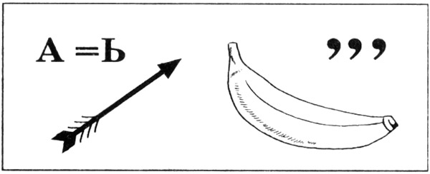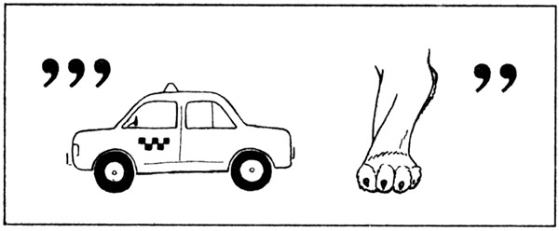



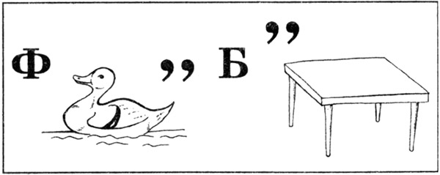



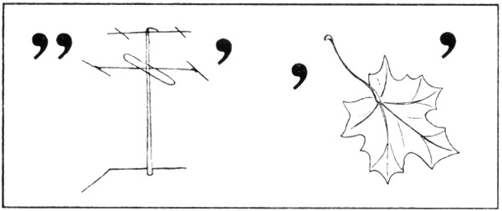



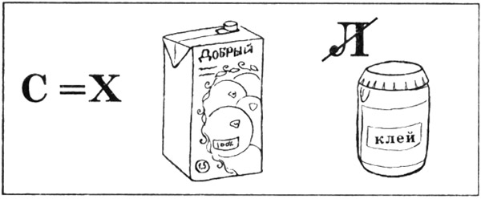



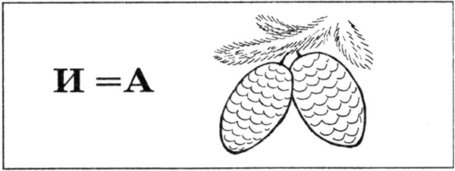



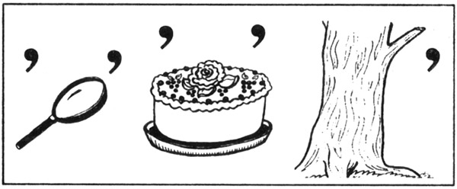



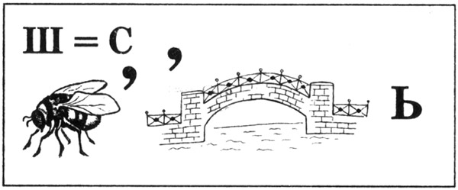



**Часть 3. 1.Вопросы в открытой форме (без предложенных вариантов ответов).**

1. Состояние полного физического, душевного и социального благополучия, отсутствие болезней и физических недостатков называется _______________.

2. Прыжок со снаряда в гимнастике обозначается как _______________.

3. Предметом обучения в сфере физического воспитания являются _______________.

4. Процесс, происходящий в организме человека после прекращения работы и заключающийся в постепенном переходе физиологических и биохимических функций не только к исходному состоянию, но и к повышению работоспособности, принято обозначать как _______________.

5. Количество воздуха, которое человек способен выдохнуть после максимально глубокого вдоха, называется _______________.

6. Смягчение спортсменом толчков, усилий, не совпадающих с направлением его движения, за счёт рессорных свойств опорно-двигательного аппарата (упруго-вязких свойств мышц) называется ________________________

7. Национальная команда СССР впервые выступила на Олимпийских играх в ___________ году.

8. Впервые Олимпийские игры были проведены на территории Азии в ___________ году.

9. Данные частоты́ сердечных сокращений при выполнении физических упражнений являются показателем _____________________________________.

10. Какое физическое качество обеспечивает уровень работоспособности? _________________________________________________________________.

11. Какие обязательные тестовые упражнения выполняются на пятой ступени ВФСК ГТО? _______________________________________________________

**2. Согласитесь с утверждением или опровергните его.**

**Необходимо выявить соответствия высказываний и в соответствующие столбцы «верно» или «неверно» поставить знак «+»**

|  |  |  |
| --- | --- | --- |
| Утверждение | Верно | Неверно |
| 1. По правилам Международного олимпийского комитета в золотых медалях должно содержаться не менее 50 граммов золота. |  |  |
| 2. Олимпийские игры переносились один раз в истории. В 1976 году Игры должны были состояться в США (Денвер), но по причине финансовых проблем организаторов, их перенесли в Австрию (Инсбрук). |  |  |
| 3. В США Зимние Олимпийские игры проводились 5 раз (1932,1969, 1980, 2002, 2014). |  |  |
| 4. На Олимпийские игры в Лондоне 1908 г. из России прибыла команда всего из 5 участников (Николай Панин-Коломенкин, Николай Орлов, Андрей Петров, Евгений Замотин и Григорий Демин). |  |  |
| 5. Самыми продолжительными в истории стали III летние Олимпийские Игры, они  начались 14 мая 1900 года, а завершились — 28 октября. |  |  |
| 6. На первых Олимпийских играх в 776 году до н.э. чемпионом стал молодой повар по имени Корэб, сумевший выиграть забег на 190 метров. |  |  |
| 7. В 1980 году  в Лэйк-Плейсиде на XIII Зимних Олимпийских играх впервые в истории Олимпийских игр был использован искусственный снег. |  |  |
| 8.Официальными языками МОК являются французский и английский. |  |  |
| 9. Олимпийский гимн был написан в 1896 году, автор музыки - Константинос Палама, а автор слов - Спиро Самара. |  |  |
| 10. МОК создан 23 июня 1984 г. по инициативе французского общественного деятеля [П. де Кубертена](https://slovari.yandex.ru/~%D0%BA%D0%BD%D0%B8%D0%B3%D0%B8/%D0%9E%D0%BB%D0%B8%D0%BC%D0%BF%D0%B8%D0%B9%D1%81%D0%BA%D0%B0%D1%8F%20%D1%8D%D0%BD%D1%86%D0%B8%D0%BA%D0%BB%D0%BE%D0%BF%D0%B5%D0%B4%D0%B8%D1%8F/%D0%9A%D1%83%D0%B1%D0%B5%D1%80%D1%82%D0%B5%D0%BD%20%D0%9F%D1%8C%D0%B5%D1%80%20%D0%B4%D0%B5/) на международном конгрессе, созванном в Париже для обсуждения актуальных проблем физического воспитания и спорта. |  |  |
| 11. Продолжительность летних олимпийских игр 26 дней |  |  |
| 12. МОК осуществляет функцию организации и проведения Игр |  |  |
| 13. Эмблему олимпийского движения предложил Пьер Де Кубертен |  |  |
| 14. Возрастной лимит для всех членов МОК от 18 до 70 лет |  |  |
| 15. Клавдия Назарова чемпионка СССР по лыжным гонкам |  |  |
| 16. Дольше всего на посту президента МОК находился Хуан Антонио Самарач |  |  |
| 17. Продолжительность зимних олимпийских игр не более 10 дней |  |  |
| 18. Пятый президент МОК по образованию инженер-электрик |  |  |
| 19. Автор олимпийского девиза епископ Пенсильванский |  |  |
| 20. С 1 марта 1963 года был введен комплекс ГТО |  |  |
| 21. Необходимый кворум для заседания исполкома МОК составляет восемь человек |  |  |
| 22. Штаб-квартира МОК размещается в Лозанне с 1913 года |  |  |
| 23. Согласно Олимпийской хартии общее количество членов МОК не должно превышать 150 человек |  |  |
| 24. Международная хартия физического воспитания и спорта принята генеральной конференцией ЮНЕСКО в 1978 году |  |  |
| 25. Европейский манифест «Молодые люди и спорт» принят в 1990 году |  |  |

**Форма для ответов**

|  |  |
| --- | --- |
| Район, школа |  |
| Ф.И.О. (учащегося) |  |
| Класс |  |
| Ф.И.О. (учителя) |  |

***Часть 1. Ответы на вопросы в закрытой форме***

|  |  |
| --- | --- |
| № п/п | Ответ |
| 1. | в |
| 2. | г |
| 3. | в |
| 4. | г |
| 5. | б |
| 6. | в |
| 7. | а |
| 8. | г |
| 9. | подседание |
| 10. | г |
| 11. | гбва |
| 12. | 3241 |
| 13. | бросок |
| 14. | в |
| 15. | а |
| 16. | б |
| 17. | в |
| 18. | б |
| 19. | а |
| 20. | б |
| 21. | г |
| 22. | б |
| 23. | г |
| 24. | а |

***Ответы на вопросы в открытой форме***

|  |  |
| --- | --- |
| № п/п | Ответ |
| 25. | спорт |
| 26. | судья |
| 27. | подготовка |
| 28. | объявление шах и мат |
| 29. | шаг |
| 30. | балансирование |
| 31. | равновесие |
| 32. | активность |
| 33. | легкая атлетика |
| 34. | проведение раз в четыре года |

***Часть 2:***

|  |  |
| --- | --- |
| № п/п | ответ |
| 1 | лов |
| 2 | конь |
| 3 | стрельба |
| 4 | нала |
| 5 | будка |
| 6 | танец |
| 7 | хоккей |
| 8 | шашки |
| 9 | упражнение |
| 10 |  |

***Часть3.1***

|  |  |
| --- | --- |
| 1. | 7. |
| 2. | 8. |
| 3. | 9. |
| 4. | 10. |
| 5. | 11. |
| 6. |

***3.2. Согласитесь с утверждением или опровергните его.***

|  |  |  |
| --- | --- | --- |
| Утверждение | Верно | Неверно |
| 1. | + |  |
| 2. | + |  |
| 3. | + |  |
| 4. | + |  |
| 5. | + |  |
| 6. | + |  |
| 7. |  | + |
| 8. | + |  |
| 9. | + |  |
| 10. | + |  |
| 11. |  | + |
| 12. | + |  |
| 13. | + |  |
| 14. | + |  |
| 15. | + |  |
| 16. | + |  |
| 17. |  | + |
| 18. | + |  |
| 19. |  | + |
| 20. |  | + |
| 21. |  | + |
| 22. | + |  |
| 23. |  | + |
| 24. | + |  |
| 25. | + |  |